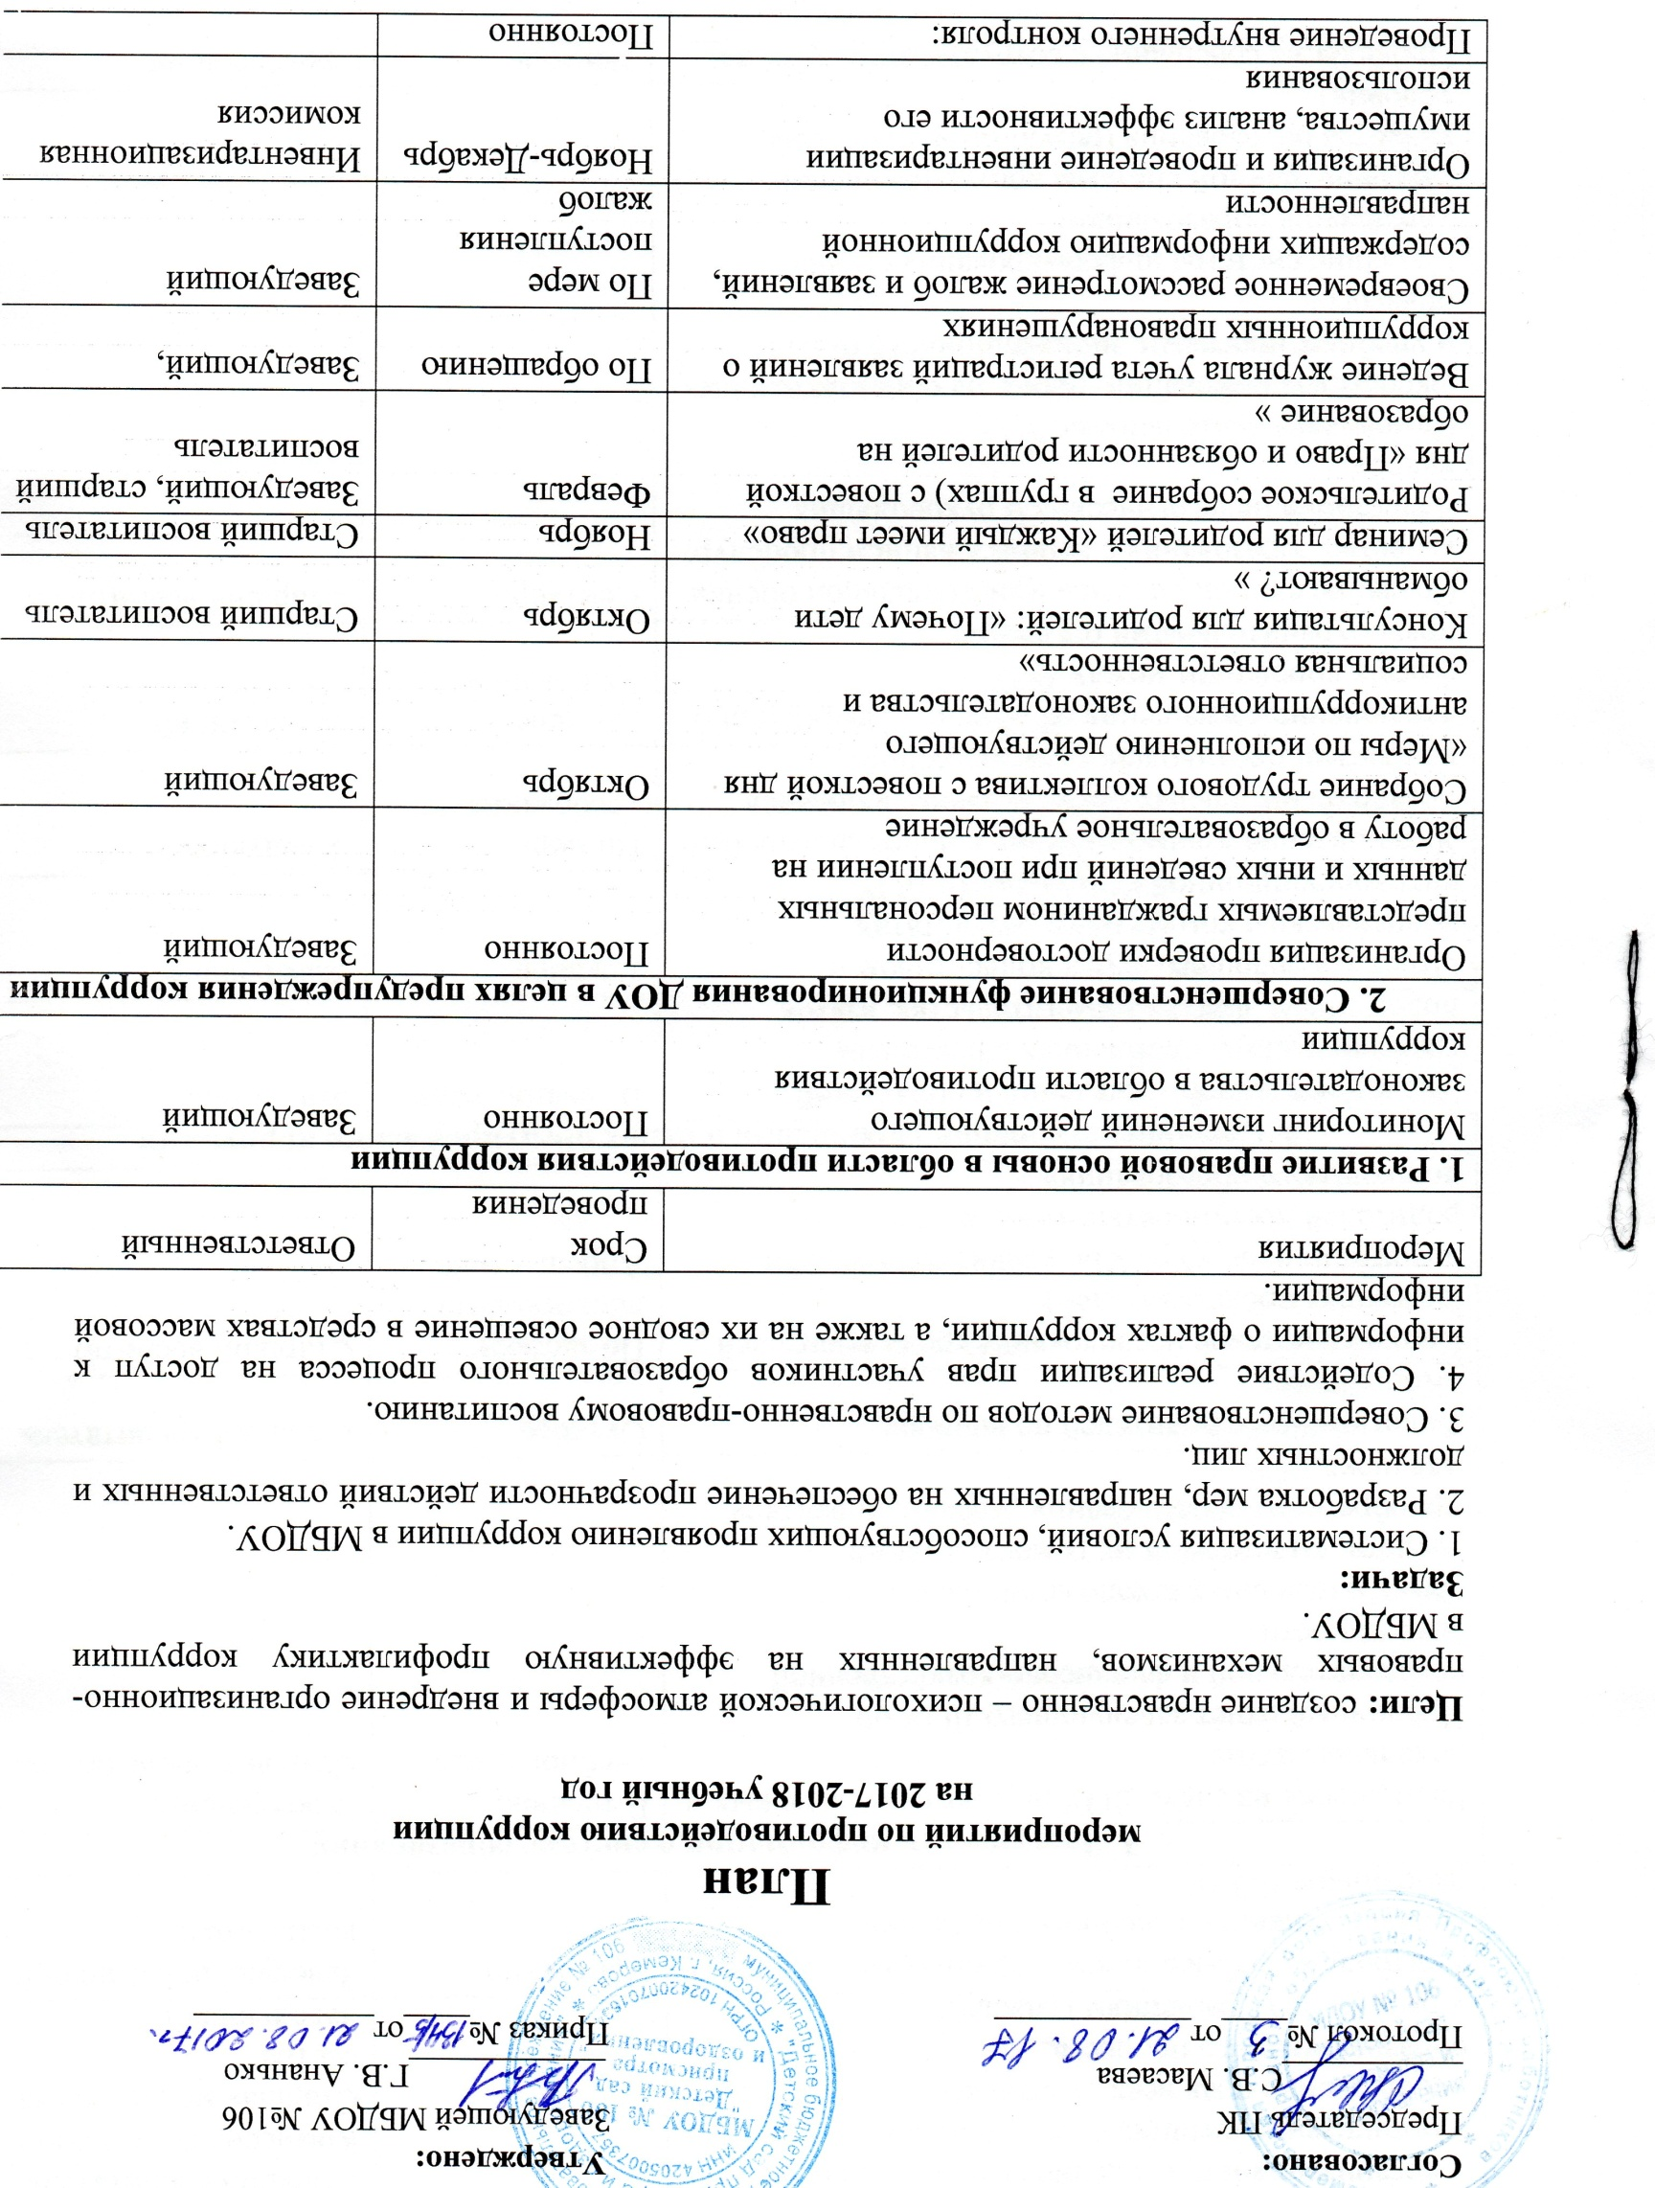

|  |  |  |
| --- | --- | --- |
| Проведение внутреннего контроля:   - организация и проведение учебных занятий;   - организация питания воспитанников;   -соблюдение прав всех участников образовательного процесса;   - работы по обращениям граждан. | Постоянно | Старший воспитатель  Комиссия по питанию  Старшая медицинская сестра  Заведующий |
| Контроль за соблюдением сотрудниками «Кодекса деловой этики и служебного поведения работников ДОУ» | Постоянно | Заведующий, старший воспитатель |
| **3. Доступность информации о системе образования** | | |
| Размещение на сайте ДОУ нормативно-правовых и локальных актов:  Публичный отчет заведующего ДОУ об образовательной и финансово-хозяйственной деятельности;  Отчет о целевом расходовании бюджетных средств, выделенных на ремонт, а также приобретение оборудования ,мебели, инвентаря для нужд ДОУ | В течение учебного года | Заведующий,  Старший воспитатель, |
| Анкетирование родителей по вопросу «Коррупция» | Октябрь | Старший воспитатель |
| Социологическое исследование среди родителей (законных представителей) воспитанников  «Уровень удовлетворённости родителей доступностью услуг и качеством дошкольного образования» | По запросу департамента  Апрель - май | Старший воспитатель, |
| **4. Совершенствование управления в целях предупреждения коррупции** | | |
| Экспертиза жалоб,  заявлений и обращений граждан о злоупотреблениях служебным положением, фактах вымогательства, взяток | В течение года | Заведующий |
| Отчет заведующего перед коллективом и родительским комитетом о результатах антикоррупционной деятельности ДОУ | Декабрь | Заведующий |
| Установление взаимодействия с подразделениями правоохранительных органов занимающимися вопросами противодействия коррупции | По мере требования | Заведующий |
| Заключение соглашения об обмене информации о фактах коррупции между ДОУ и правоохранительными органами. | По мере требования | Заведующий |
| Создание единой системы муниципальной оценки качества образования с использованием процедур:  Аттестация педагогических и руководящих кадров;  Самоанализ деятельности ДОУ;  Экспертиза инноваций, проектов образовательных и учебных программ, инновационного опыта педагогов;  Создание системы информирования органа управления образованием;  Создание единой системы критериев оценки качества образования (результаты, процессы, условия) | Сентябрь | Старший воспитатель |
| Проведение совещания с сотрудниками ДОУ на тему: «Подведение итогов работы,  направленной на профилактику коррупции». | Декабрь | Заведующий |
| **5. Антикоррупционное образование** | | |
| Консультация для педагогов «Можно ли победить коррупцию» | Октябрь | Старший воспитатель |
| Книжные выставки:  «Права ребёнка»  «Наши права – наши обязанности»  «Право на образование»  «Закон в твоей жизни» | В течении года | Старший воспитатель |

